MIÉRCOLES 23 DE SEPTIEMBRE

MATEMÁTICA:

LAS PLANTAS Y LOS NÚMEROS!!!

1. OBSERVÁ EL SIGUIENTE VIDEITO Y TOMÁ NOTA DE TODOS LOS DATOS NUMÉRICOS QUE APARECEN EN ÉL:

“CURIOSIDADES DE LAS PLANTAS”

<https://www.youtube.com/watch?v=GIdzNQqsr74>

1. ANOTALOS AQUÍ Y LUEGO ESCRIBILOS EN LETRAS:

________________________________________________________

_________________________________________________________

_________________________________________________________

_________________________________________________________

_________________________________________________________

3) PRACTICAMOS ALGUNAS CUENTITAS DE RESTA:

A)

B)

C)

TE DEJO ESTE DIBUJITO PARA QUE PUEDAS ENTRETENERTE CON LOS NÚMEROS Y COLOREANDO!!!

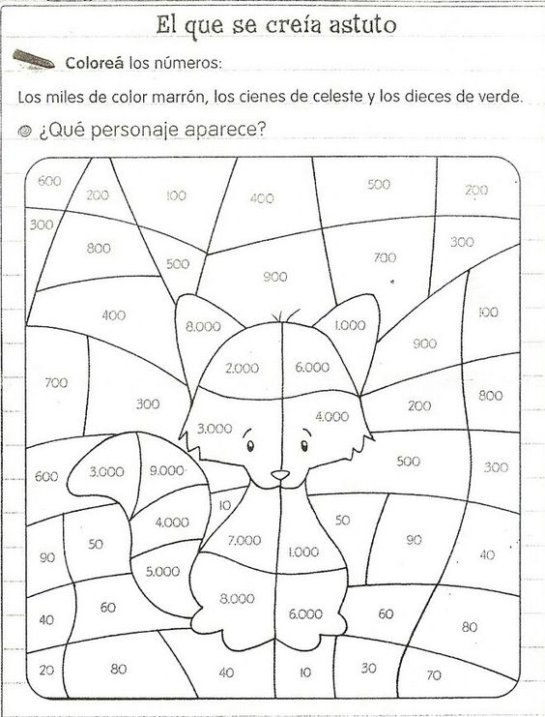

**MIÉRCOLES 23 DE SEPTIEMBRE**

**PRÁCTICAS DEL LENGUAJE**

* REFLEXIONEMOS JUNTOS:

¿QUÉ PODRÍAMOS HACER PARA CUIDAR LA SALUD DE NUESTRO PLANETA?

* LEEMOS:

Y si nos quitaran la primavera,,,

Silvia y Tomás son dos hermanos de unos doce años, aparte de su parecido físico no tienen mucho más en común. Silvia está encantada con el frio invernal y Tomás por el contrario le encanta la luz, el color y el calor que le proporcionan la primavera y el verano. Como dice su madre son “Como el agua y el aceite”

Estos días Tomás ya comienza a contar los días que faltan para la primavera, tan solo dos o tres días le separan de su estación favorita donde dirá adiós a los largos y fríos días de invierno. A la vez que Silvia, está suplicando en silencio que este dure algo más, pues no soporta los calurosos días de verano y mucho menos, la cantidad de insectos que salen de su letargo en la primavera. Sin contar con la alergia que le dan casi todas las clases de plantas en esta estación.

En el fondo sabe que este año el invierno durará un poco más, pues ya ha oído en los boletines climatológicos que hay un par de borrascas acechando, dispuestas a complicar la llegada de la primavera y, solo con eso ella ya es feliz.

Las borrascas no se hacen esperar y la lluvia, el viento y el frio protagonizan los días previos a la primavera a la que parece, no quieren dejarle ocupar el puesto del crudo invierno.

Los días pasan y el frio cada vez es más intenso, la lluvia ha dado paso a un fuerte viento, casi como un huracán que les impide salir de casa. Silvia está encantada y aprovecha el frio fin de semana para quedarse tapadita en el sofá jugando con su perrita Sol.

Tomás, sin embargo, cada vez está más nervioso. Su estación más preciada parece no querer llegar y está más que harto de estar encerrado en casa sin poder ver a sus amigos. Cada vez su humor sigue empeorando y casi es insoportable verle protestar a cada rato por el frio que parece no marcharse nunca.

Llega el día en que entra la primavera y Tomás se levanta corriendo de la cama, con la esperanza de que el temporal y las borrascas se hayan ido por fin, dejando paso a su estación favorita, pero la alegría dura poco. En cuanto su madre sube la persiana, Tomás despierta de su sueño al ver que las ramas de los arboles todavía se siguen moviendo como locas y que la poca gente que se ve desde la ventana, siguen tapados hasta arriba con sus abrigos, bufandas, gorros y hasta orejeras y los paraguas cubren un paisaje lleno de charcos en lugar de flores.

El niño comienza ya a preocuparse y va corriendo a la cocina a preguntarle a su madre porque este año la primavera no ha llegado todavía. Ella intenta tranquilizarle, diciéndole que el clima frio que tienen es algo pasajero y que enseguida llegará la primavera, que será cuestión de días.

Pero Tomás sabe que detrás de tantas borrascas está el dichoso cambio climático, que tanto maltrato a nuestro planeta está teniendo sus consecuencias y que eso no puede traer nada bueno a los que en él vivimos.

Cada vez más agobiado, va a la habitación de su hermana a la que se encuentra mirando por la ventana como se mueven las ramas de los árboles, como si de un loco baile se tratase.

Al ruido de los pasos Silvia se gira y mira a su hermano que, pálido le pregunta si cree que sea normal que todavía haga tanto frio y que si no echa de menos el verde paisaje lleno de flores de la primavera.

Silvia suelta una sonora carcajada que deja a Tomás todavía más sorprendido.

-Pero como esperas que eche de menos una estación en la que siempre estoy estornudando y donde me invaden los bichos. ¿Tu estas tonto?- le responde enfadada.

-Silvia, esto es serio. La primavera debería haber llegado ya, lo que tú dices que son solo bichos, son los que ayudan a la naturaleza a seguir su curso y es más importante de lo que parece.- le dice Tomás preocupado. – ¿Y si nos han quitado la primavera? ¿Y si nos quedamos siempre en el invierno? Muchos animales morirían de hambre.

-No seas tonto, ¿Cómo nos van a quitar la primavera? No se puede, no es algo que puedas esconder o coger como si fuera un objeto.- le dice intentando calmarle.

-Pero, mira que frio hace y cada día hace más. Hoy debería haber entrado la primavera y no parece que lo vaya a hacer pronto. Esto nos pasa por no cuidar de nuestro planeta.

– No seas agonías, verás como acaba llegando. Ya te digo que no nos pueden quitar algo que no se puede tocar.- le insiste Silvia

– Solo piénsalo. Hace poco nos dijeron en el cole que cada vez hay menos abejas y que si acaban desapareciendo, nosotros moriríamos en pocos años por que nos faltaría el oxígeno, o algo así, porque son encargadas de polinizar las flores y que hagan la fotosíntesis.- le dice Tomás muy serio.

Esa noche Silvia se acuesta pensando en todo lo que le ha dicho Tomás, es cierto que cada vez las estaciones se diferencian menos entre si y el clima cada vez está más loco. ¿Y si tuviera razón? ¿Y si la primavera llegase a desaparecer?

Más allá de la alergia y el terror que le tiene a los insectos, no le parece una estación tan terrible. Los parques se inundan de flores y huele muy bien, además las mariposas le encantan y sin la primavera, no las vería más, eso hace que Silvia se replantee lo que pensaba hasta ahora y duerme pensando en las consecuencias que podría tener la falta de la primavera en animales y plantas y eso sí que sería terrible.

La niña se levanta angustiada de una pesadilla, la cosa es más seria de lo que parece y piensa que, tal vez deba hacer algo más para cuidar el planeta y conseguir que la primavera vuelva.

Por suerte, con el paso de los días el frio va desapareciendo y comienzan a verse los primeros vestigios de la llegada de la primavera. Poco a poco, van creciendo las plantas y floreciendo, dando un color y un olor al parque, que dan ganas de quedarse en él.

La primavera, por fin, se abre paso en la naturaleza y los dos hermanos ya pueden respirar tranquilos, aún así,  tanto Silvia como Tomás se prometen cuidar más de la Tierra para que el próximo año, la primavera no tenga que esperar tanto tiempo para llegar.

ACTIVIDADES:

RESPONDÉ:

1. ¿QUÉ SON SILVIA Y TOMÁS?
2. ¿CUÁL ES LA ESTACIÓN PREFERIDA DE CADA UNO?

* COMPLETÁ LAS ORACIONES

LA PREOCUPACIÓN DE TOMÁS ES____________

CREO QUE PODEMOS ARREGLAR NUESTRO PLANETA SI ____________________

MI ESTACIÓN PREFERIDA ES _________________

PASAMOS LA ESTACIÓN DEL ______________, ________________ Y _____________ JUNTOS

* LA PRIMAVERA LLEGÓ Y CON ELLA MUCHAS CANCIONES PONELE RITMO A ESTE DÍA BUSCÁ CANCIONES QUE SUS LETRAS SE REFIERAN A LA “PRIMAVERA”. ESCRIBÍ SUS TÍTULOS “BAILÁ Y CANTÁ MIENTRAS HACÉS LA TAREA.

TE DEJÓ DOS CANCIONES: <https://youtu.be/Rbbks5e_vt4>

https://youtu.be/4hJBnRJv5fc

 

**MIÉRCOLES 23 DE SEPTIEMBRE CIENCIAS SOCIALES**

**PARA REFRESCAR UN POQUITO LOS CONOCIMIENTOS.**

**1**-TE PROPONGO DIVERTIRTE UN RATITO, YO LO HICE Y ME GUSTARON MUCHO ESTOS JUEGOS…PUDE PONER MIS CONOCIMIENTOS EN ACCIÓN.

RECORDÁ TODO LO QUE FUIMOS TRABAJANDO A LO LARGO DE ESTOS DÍAS SOBRE LAS ACTIVIDADES ECONÓMICAS QUE SE REALIZAN EN CADA LUGAR, SUS CARACTERÍSTICAS, DIFERENCIAS, OFICIOS Y PROFESIONES Y LOS AVANCES DE LAS MAQUINARIAS EN LOS DOS ÁMBITOS: CAMPO Y CIUDAD.



APLASTA TOPOS.

[**https://wordwall.net/es/resource/4039669/el-campo-y-la-ciudad**](https://wordwall.net/es/resource/4039669/el-campo-y-la-ciudad)

ANAGRAMA DEL CAMPO Y LA CIUDAD.

[**https://wordwall.net/es/resource/4151847/-el-campo-y-la-ciudad**](https://wordwall.net/es/resource/4151847/-el-campo-y-la-ciudad)

**2-**DEL LIBRO KIMBO 3 REALIZÁ LAS ACTIVIDADES PROPUESTAS ALLÍ. 